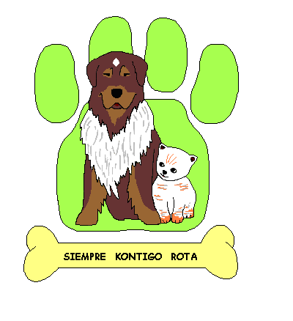
Siempre contigo
Asociación Protectora de Animales.
Tlfnos. 665687690 / 665687707
www.siemprecontigoprotectora.org
siemprekontigorota@hotmail.com
siemprecontigoapadrinamiento@hotmail.com

INCRIPCION DE PADRINOS / MADRINAS DE SIEMPRE CONTIGO

Apadrinar a uno de nuestros animales tiene un coste de 6 €/mes. Con su apadrinamiento nos ayudara en sus gastos y le tendremos informado sobre su evolución, acogida y/o adopción. En ese momento usted nos informara si desea apadrinar otro en su lugar.
Siempre Contigo le da las más sinceras gracias por su apadrinamiento. Y le invita a que venga a conocer a su animal.

Todo lo que puedas hacer por tu ahijado te lo agradecerá: hacerle regalos, peinarle, venir a jugar con el, ... porque agradecen el cariño y la cantidad de tiempo que lleva la limpieza de las jaulas, en ocasiones nos impide prestarles toda la atención que quisiéramos.

DATOS PERSONALES

Nombre…………………………… Apellidos…………………………………………...........

DNI……………………… Domicilio…………………………………………………………

…………………………..Localidad………………………..Provincia…………………………

C.P…………………… Teléfono Fijo……………………….. Móvil………………………….

Email …………………………………………………………………………………………….

Profesión…………………………………………………………………………………………

¿Se ofrecería para ayudarnos en los pre-seguimientos y seguimientos?.....................................

Nombre del animal/ animales que desea apadrinar: ………………………………………………

…………………………………………………………………………………………………….

ORDEN BANCARIA

Nombre………………………………..Apellidos……………………………………………..
DNI………………………….. Domicilio…………………………………………………….
Localidad…………………………….. Provincia……………………………………………
Banco o Caja…………………………………………………………………………………..

Por la presente autorizo a Vds para que carguen a mi cuenta corriente/libreta de ahorros los recibos que les sean presentados por “Siempre Contigo”, Asociación Protectora de Animales, Rota, por la cantidad de………… Euros al mes

En, ………. a …….. de ………de 20……..

Firmado.:

